Turystyka w Unii Europejskiej

Według Eurostatu - Urzędu Statystycznego Unii Europejskiej, liczba noclegów udzielonych w turystycznych obiektach noclegowych w krajach UE nieprzerwanie wzrasta od 2009 r. i w 2016 r. osiągnęła wartość 3 053,8 mln. Udział noclegów udzielonych turystom zagranicznym wyniósł 48,6%.
48,6%
Udział noclegów udzielonych turystom zagranicznym
W 2016 roku w krajach UE odnotowano 608 400 turystycznych obiektów noclegowych, w tym 201 973 obiekty hotelowe.
W 2016 roku w krajach UE odnotowano 608 400 turystycznych obiektów noclegowych, w tym 201 973 obiekty hotelowe tj. hotele, motele, pensjonaty i podobne obiekty. W stosunku do roku poprzedniego wzrosła liczba hoteli i podobnych obiektów o 15 083 (o 8,1%).
Najwięcej turystycznych obiektów noclegowych w Unii Europejskiej w 2016 r. znajdowało się we Włoszech – 178 449 (29,3%), następnie w Chorwacji – 83 233 (13,7%), Niemczech – 50 152 (8,2%) i Hiszpanii – 48 701 (8,0%). W Polsce było 10 509 obiektów (1,7%). Struktura bazy noclegowej w poszczególnych krajach Unii Europejskiej różni się zasadniczo. Obiekty zaliczane do grupy hotele i podobne obiekty zdecydowanie przeważały w takich krajach jak Cypr (99,7%) i Malta (89,1%). Z kolei w Chorwacji dominowały pozostałe obiekty noclegowe (98,8%), które zdecydowaną większość stanowiły także na Litwie, w Belgii, we Włoszech i Słowenii (odpowiednio 84,4%, 81,5% oraz 81,4% i 78,8%). Nieco niższy udział tej grupy obiektów odnotowano w Polsce (62,3%).
W 2016 r. w turystycznych obiektach noclegowych na terenie Unii Europejskiej oferowano 31,3 mln miejsc noclegowych.
Ze względu na istotne różnice w wielkości poszczególnych obiektów, dopiero analiza struktury miejsc noclegowych pozwala ocenić faktyczną podaż usług w bazie noclegowej. W 2016 r. w turystycznych obiektach noclegowych na terenie Unii Europejskiej oferowano 31,3 mln miejsc noclegowych, z czego 44,0% w obiektach hotelowych. Udział Polski pod względem podaży miejsc noclegowych w obiektach hotelowych wyniósł 2,4% rynku UE. W porównaniu do wyników badania za 2015 r. liczba wszystkich miejsc noclegowych w obiektach hotelowych krajów Unii Europejskiej nieznacznie wzrosła, tj. o 2,0%.
W 2016 roku w Polsce działało 3 965 hoteli i podobnych obiektów noclegowych. Stanowiły one 37,7% krajowej bazy noclegowej i dysponowały 325,8 tys. miejsc noclegowych (tj. 43,5% ogółu miejsc noclegowych w Polsce). Na 10 tys. mieszkańców Polski przypadało 85 miejsc noclegowych w bazie hotelowej. Jeżeli uwzględnimy miejsca noclegowe w całej turystycznej bazie noclegowej, to w 2016 roku na 10 tys. mieszkańców Polski przypadało 195 miejsc. Jeden hotel lub podobny obiekt w Polsce dysponował w 2016 r. przeciętnie 82 miejscami noclegowymi. W Austrii, Czechach i Niemczech liczba ta nie przekraczała 60 miejsc noclegowych. Z drugiej strony na Malcie, w Finlandii, Danii, Chorwacji, Portugalii, Bułgarii, Szwecji i na Cyprze jeden obiekt liczył średnio powyżej 100 miejsc noclegowych (na Malcie nawet 254 miejsca).
W 2016 roku w Polsce działało 3 965 hoteli i podobnych obiektów noclegowych. Stanowiły one 37,7% krajowej bazy noclegowej i dysponowały 325,8 tys. miejsc noclegowych.
W porównaniu do 2015 r. liczba oferowanych miejsc w obiektach hotelowych najbardziej wzrosła w Polsce (o 8,0%), w Luksemburgu (o 7,9%), na Łotwie (o 3,0%), w Portugalii (o 2,7%), w Holandii (o 2,6%). Spadek liczby miejsc noclegowych w bazie hotelowej odnotowano w Rumunii (5,1%), na Cyprze (1,4%) i Słowacji (1,3%).
W porównaniu do 2015 r. liczba oferowanych miejsc w obiektach hotelowych najbardziej wzrosła w Polsce (o 8,0%).

Wykorzystanie bazy noclegowej w 2016 r.
Tablica 1. Noclegi udzielone w turystycznych obiektach noclegowych w krajach UE

Państwo | 2016
 | Ogółem | w tym: |  | Udział noclegów udzielonych turystom zagranicznym  w ogólnej liczbie noclegów | Ogółem | w tym:
 |  | turystom krajowym | turystom zagranicznym |  |  | turystom krajowym | turystom zagranicz-nym
 | w tys. |  |  | w % | zmiana w % (rok poprzedni = 100)
Ogółem | 3 053 794 | 1 569 774 | 1 484 020 | 48,6 | 109,7 | 103,3 | 117,4
Austria | 117 957 | 34 559 | 83 398 | 70,7 | 104,1 | 104,5 | 103,9
Belgia | 36 855 | 19 792 | 17 063 | 46,3 | 96,0 | 101,4 | 90,5
Bułgaria | 25 186 | 9 035 | 16 151 | 64,1 | 117,7 | 112,3 | 121,0
Chorwacja | 77 824 | 5 760 | 72 065 | 92,6 | 109,1 | 101,8 | 109,7
Cypr | 15 349 | 844 | 14 505 | 94,5 | 114,8 | 102,4 | 115,6
Czechy | 49 697 | 25 429 | 24 268 | 48,8 | 105,5 | 106,8 | 104,2
Dania | 31 896 | 20 266 | 11 630 | 36,5 | 103,5 | 103,2 | 104,1
Estonia | 6 228 | 2 214 | 4 015 | 64,5 | 107,7 | 110,0 | 106,5
Finlandia | 20 343 | 14 572 | 5 771 | 28,4 | 103,1 | 102,4 | 104,7
Francja | 404 763 | 280 850 | 123 913 | 30,6 | 98,7 | 100,5 | 95,0
Grecja | 101 855 | 21 830 | 80 026 | 78,6 | 103,3 | 107,2 | 102,3
Hiszpania | 454 957 | 160 401 | 294 556 | 64,7 | 107,8 | 105,0 | 109,3
Holandia | 106 213 | 66 589 | 39 624 | 37,3 | 102,6 | 100,5 | 106,2
Irlandia | 31 106 | 14 915 | 16 190 | 52,0 | 104,7 | 91,8 | 120,3
Litwa | 6 993 | 3 719 | 3 273 | 46,8 | 106,3 | 104,2 | 108,7
Luksemburg | 2 956 | 318 | 2 638 | 89,2 | 99,2 | 98,2 | 99,3
Łotwa | 4 417 | 1 372 | 3 045 | 68,9 | 107,5 | 111,0 | 105,9
Malta | 8 971 | 349 | 8 622 | 96,1 | 100,6 | 93,4 | 100,9
Niemcy | 388 852 | 308 905 | 79 947 | 20,6 | 102,9 | 103,2 | 101,4
Polska | 79 394 | 63 815 | 15 579 | 19,6 | 111,5 | 111,0 | 113,2
Portugalia | 66 014 | 22 055 | 43 959 | 66,6 | 111,1 | 107,5 | 113,0
Rumunia | 25 275 | 20 463 | 4 812 | 19,0 | 107,8 | 107,8 | 107,9
Słowacja | 13 895 | 8 857 | 5 038 | 36,3 | 114,1 | 113,7 | 114,9
Słowenia | 11 058 | 3 806 | 7 252 | 65,6 | 108,2 | 103,0 | 111,1
Szwecja | 57 234 | 43 237 | 13 997 | 24,5 | 102,9 | 102,9 | 102,8
Węgry | 29 291 | 15 489 | 13 802 | 47,1 | 106,3 | 106,2 | 106,5
Wielka Brytania | . | . | . | . | . | . | .
Włochy | 402 858 | 203 432 | 199 427 | 49,5 | 102,6 | 101,6 | 103,5
W 2016 r. o 9,7% wzrósł popyt na usługi noclegowe mierzony liczbą udzielonych noclegów we wszystkich turystycznych obiektach noclegowych w krajach Unii Europejskiej – w Polsce o 11,5%.
W 2016 r. o 9,7% wzrósł popyt na usługi noclegowe mierzony liczbą udzielonych noclegów we wszystkich turystycznych obiektach noclegowych w krajach Unii Europejskiej. Najwięcej w Bułgarii ( o 17,7%), na Cyprze (o 14,8%), na Słowacji (o 14,1%), w Polsce ( o 11,5%) oraz w Portugali (o 11,1%). Udział noclegów udzielonych turystom zagranicznym wynosił ponad 90% w przypadku Malty, Cypru i Chorwacji, a w Rumunii i Polsce nie przekroczył 20%. Wskaźnik stopnia wykorzystania miejsc noclegowych w hotelach i podobnych obiektach w Polsce wyniósł w 2016 r. 38,6% i utrzymywał się na poziomie zbliżonym do krajów takich jak: Węgry i Litwa, ale zdecydowanie poniżej krajów z południa Europy – Cypru (71,3%), Malty (64,4%), Hiszpanii (61,3%) i Chorwacji (56,5%), w których sezon turystyczny trwa zdecydowanie dłużej niż na północy. Natomiast wśród krajów, gdzie średnie wykorzystanie miejsc w 2016 roku było niższe niż w Polsce znalazły się: Łotwa (37,0%), Rumunia (36,0%), Luksemburg (33,2%), Słowacja (32,9%).

Wykres 1. Stopień wykorzystania miejsc noclegowych w hotelach i podobnych obiektach w 2016 r. w krajach Unii Europejskiej *

* Brak danych dla Wielkiej Brytanii.

Mapa 1. Udział noclegów udzielonych turystom zagranicznym w ogólnej liczbie noclegów w 2016 r. w krajach Unii Europejskiej *
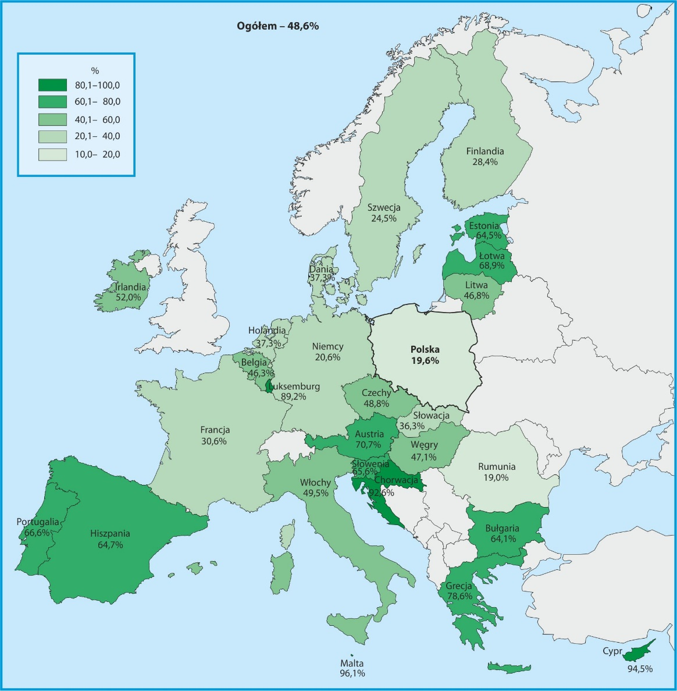
* Brak danych dla Wielkiej Brytanii.
Podróże długookresowe mieszkańców Unii Europejskiej w 2016 r.
Liczba krajowych i zagranicznych podróży w celach prywatnych trwających 5 lub więcej dni realizowanych przez mieszkańców Unii różni się znacznie. Z punktu widzenia wielkości popytu generowanego przez mieszkańców (tzw. rezydentów) poszczególnych krajów zdecydowanymi liderami w 2016 r. pozostają Niemcy (109,3 mln podróży) i Francuzi (87,8 mln). Najwięcej wakacyjnych podróży za granicę realizują mieszkańcy najbogatszych krajów UE – Niemiec (63,6 mln), Francji (16,2 mln) i Holandii (13,2 mln). Dla porównania, mieszkańcy Polski odbyli 8,6 mln tego typu podróży. Liczba zagranicznych podróży długookresowych najbardziej wzrosła w 2016 roku w porównaniu z rokiem poprzednim w Belgii (o 20,1%), na Malcie (17,5%) i w Bułgarii (12,1%), a najbardziej zmalała w Chorwacji (o 50,2%).

Opracowanie zostało przygotowane na podstawie danych pochodzących z bazy Eurostatu
(data dostępu 26.01.2018 r.). Niektóre dane mają charakter szacunkowy. Dla kilku krajów (m.in. Wielkiej Brytanii) występuje brak informacji. Dane dla Polski pochodzą z wyników badań prowadzonych przez Główny Urząd Statystyczny.

Opracowanie merytoryczne:  Departament Badań Społecznych  i Warunków Życia  Wydział Statystyki Turystyki, Sportu,  Kultury i Dziedzictwa Narodowego  Tel: 22 608 37 02 | Rozpowszechnianie:  Rzecznik Prasowy Prezesa GUS  Karolina Dawidziuk  Tel: 22 608 3475, 22 608 3009  e-mail: rzecznik@stat.gov.pl

Wydział Współpracy z Mediami  tel.: (+48 22) 608 34 91, (+48 22) 608 38 04  faks: (+48 22) 608 38 86  e-mail: obslugaprasowa@stat.gov.pl |  | www.stat.gov.pl
 |  | @GUS_STAT
 |  | @GlownyUrzadStatystyczny

Powiązane opracowania
Turystyka w 2016 r.

Temat dostępny w bazach danych
Baza danych Eurostat
Bank Danych Lokalnych

Statystyka podaży bazy noclegowej do końca 2011 r. nie obejmuje pokoi gościnnych, kwater agroturystycznych oraz podmiotów działających w „szarej strefie”.
Podróże trwające 5 lub więcej dni określa się także jako „długookresowe” lub „wakacyjne”.

